МІНІСТЕРСТВО ОСВІТИ І НАУКИ УКРАЇНИ
ЛЬВІВСЬКИЙ НАЦІОНАЛЬНИЙ УНІВЕРСИТЕТ ІМЕНІ ІВАНА ФРАНКА
Факультет електроніки та комп’ютерних технологій

Звіт
про виконання лабораторної роботи №1
“ДЕТЕРМІНОВАНІ СИГНАЛИ ДЛЯ ОБРОБКИ ІНФОРМАЦІЇ”

Виконав:
Студент 3 курсу
групи ФеП-33
Абдулханов Абдул-Рахім
Викладач:
проф. Половинко І. І.

Львів-2026

Мета роботи: вивчити детерміновані сигнали та освоїти методи їх опрацювання.
Теоретичні відомості:
Передача повідомлень у каналах зв’язку здійснюється за допомогою сигналів. Сигнал - фізичний процес або явище, що несе інформацію про подію, стан об’єкта чи команду керування. Інформаційні параметри сигналу: амплітуда, частота, фаза, тривалість, ширина спектра, час затримки, напрям поширення, поляризація.
Основні детерміновані сигнали та їхні перетворення Фур'є:
1. Періодичні синусоїдальні та косинусоїдальні сигнали: F{cos(2*pi*f0*t)} = 0.5*delta(f + f0) + 0.5*delta(f - f0). Спектр строго зосереджений на несучій частоті.
2. Дельта-функція Дірака delta(t): нескінченний імпульс нульової тривалості з площею 1; її спектр є рівномірним на всій осі частот F{delta(t)} = 1.
3. Прямокутна функція rect(t): дорівнює 1 при |t| <= tau/2 та 0 поза цим інтервалом; її спектром є функція sinc: F{rect(t)} = tau*sinc(tau*f).
4. Функція знаку sgn(t): змінює знак залежно від аргументу (-1 при t<0, +1 при t>0); модуль спектра спадає як 1/(pi*|f|).
5. Трикутна функція tri(t): має лінійне зростання і спадання, спектр описується квадратом sinc-функції: F{tri(t)} = tau*sinc^2(tau*f).
6. Функція відліків sinc(t): sin(pi*t)/(pi*t), спектром якої є ідеальне прямокутне вікно частот (основа теореми відліків Найквіста-Котельникова).
Виконання роботи
1. Аналіз використання детермінованих сигналів в інформаційних системах:
- Гармонічні сигнали (синус/косинус) використовуються як опорні коливання гетеродина, несучі хвилі в радіо- та оптоволоконному зв'язку, а також для частотного розділення каналів (FDM).
- Прямокутні імпульси (rect) є основою двійкової передачі інформації (TTL-рівні, цифрові тактові шини процесорів, стробування аналогових комутаторів).
- Дельта-функція Дірака застосовується для математичного тестування каналів зв'язку та експериментального визначення імпульсної характеристики лінійних систем.
- Функція sinc(t) є базовою інтерполяційною функцією у теоремі Найквіста-Котельникова для ідеального ЦАП-відновлення сигналів без втрат.
- Функція signum (sgn) застосовується в детекторах фази, порогових компараторах та алгоритмах перетворення Гільберта (формування односмугової модуляції SSB).
- Трикутна функція використовується у формуванні вагових вікон фільтрації (вікно Бартлетта) та системах широтно-імпульсної модуляції (ШІМ).
2. Реалізація прямокутного сигналу rect(t) та його аналітичного спектра sinc(f):
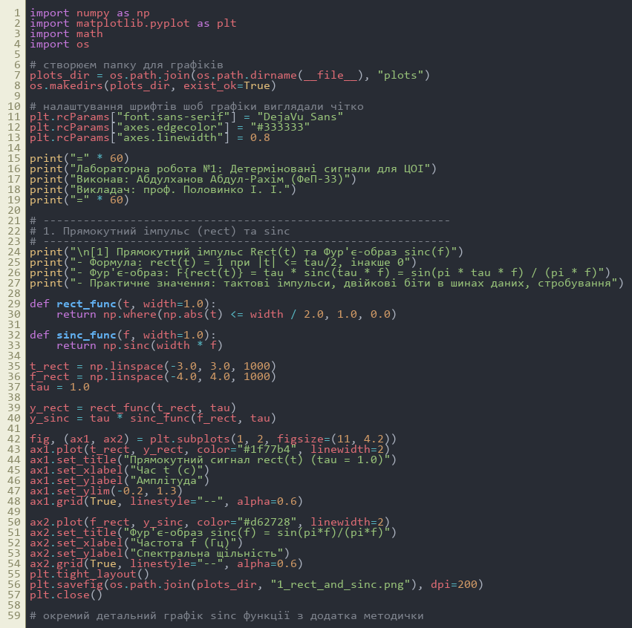
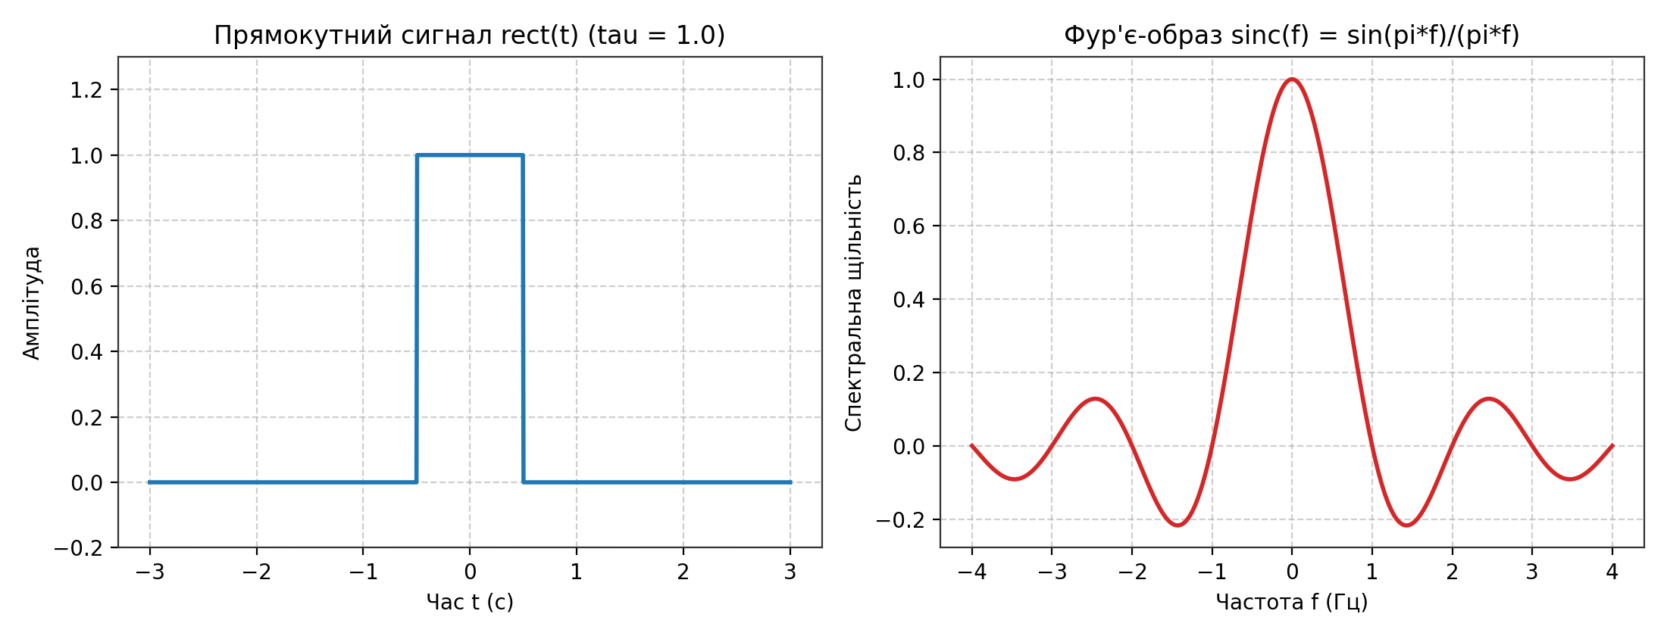
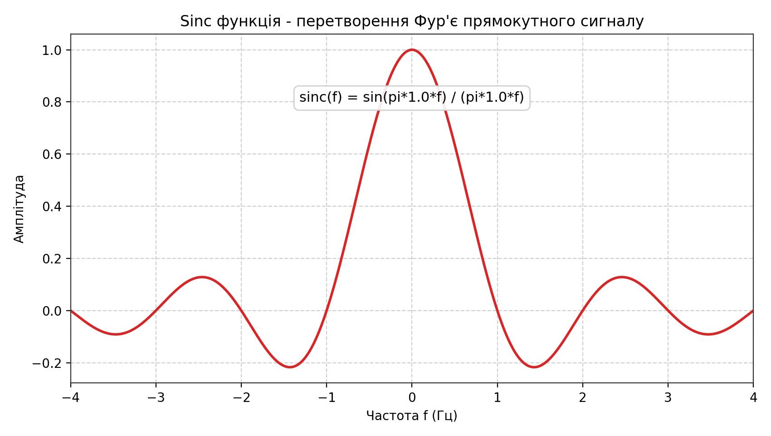
3. Моделювання гармонічного сигналу cos(2*pi*f0*t) та спектральних дельта-піків:
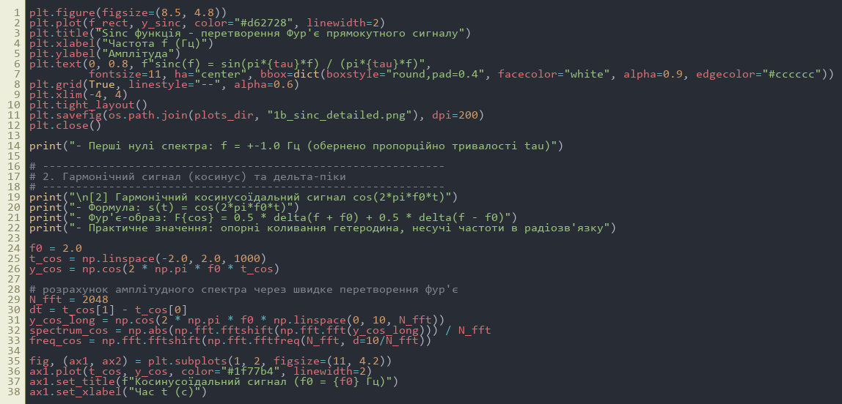
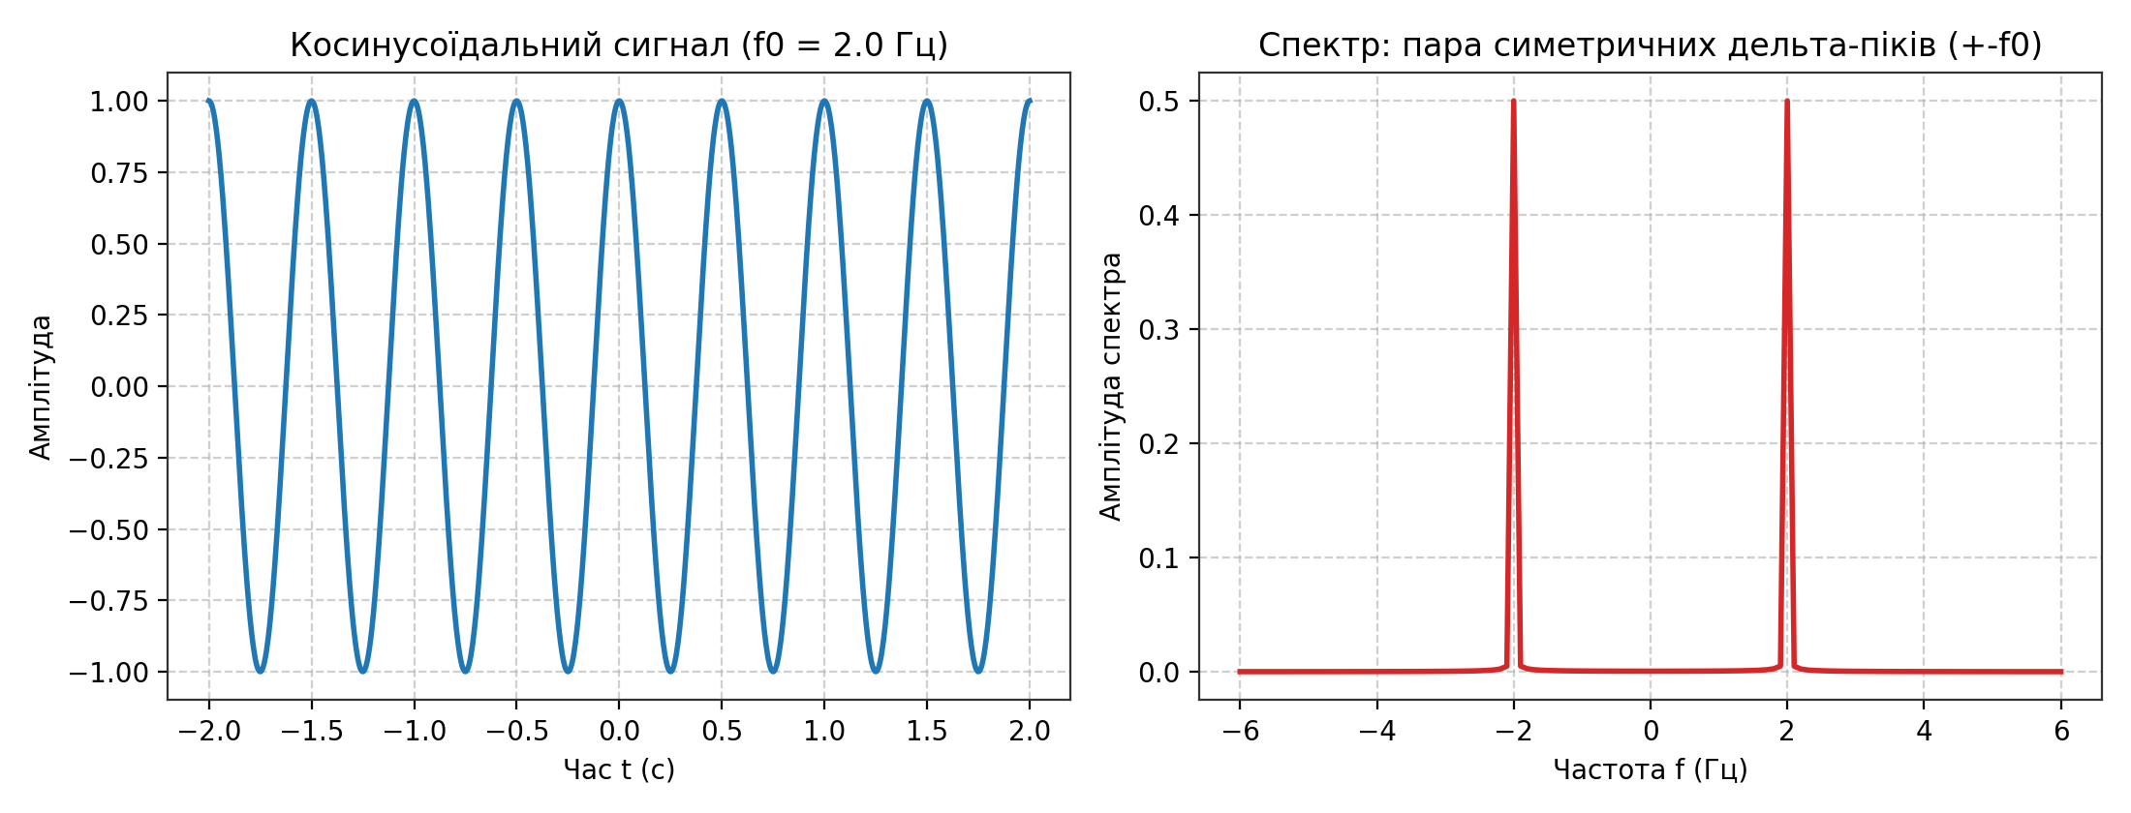
4. Моделювання дельта-функції Дірака та рівномірного спектра:
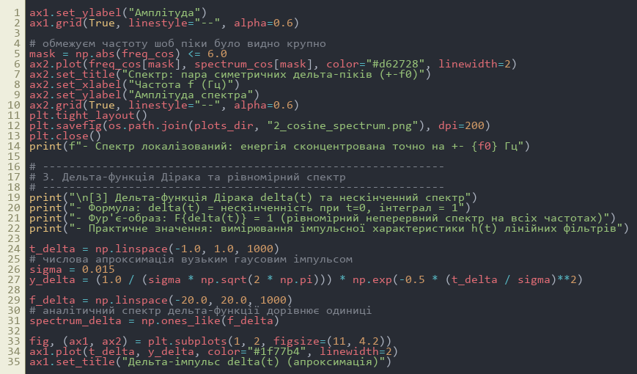
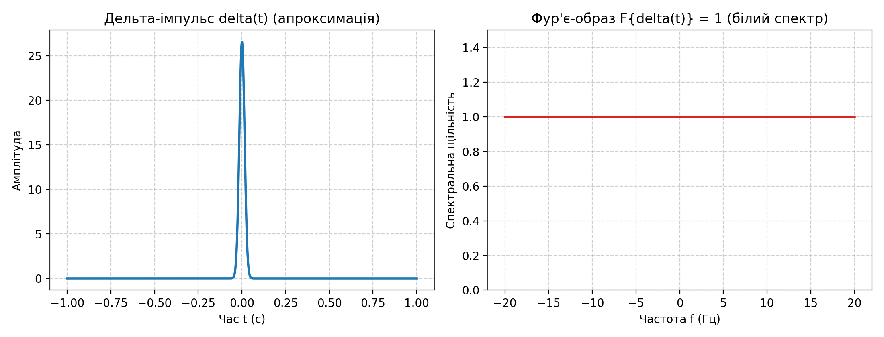
5. Моделювання функцій signum sgn(t) та трикутного імпульсу tri(t):
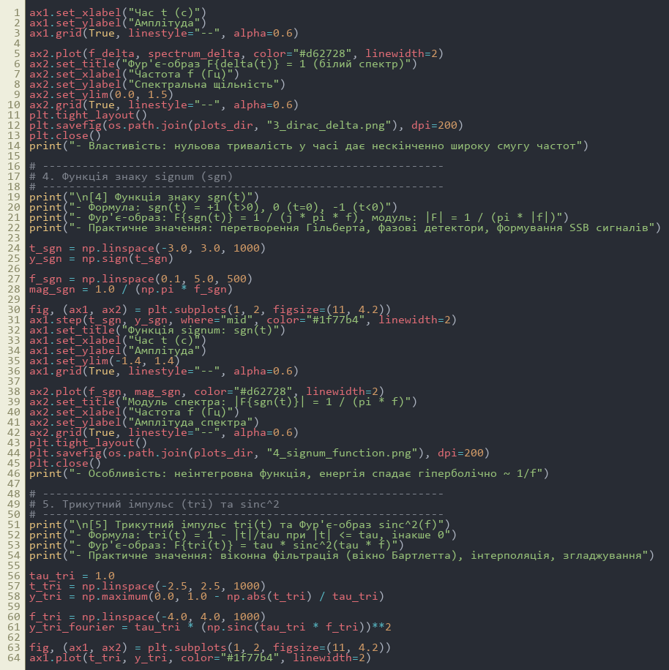
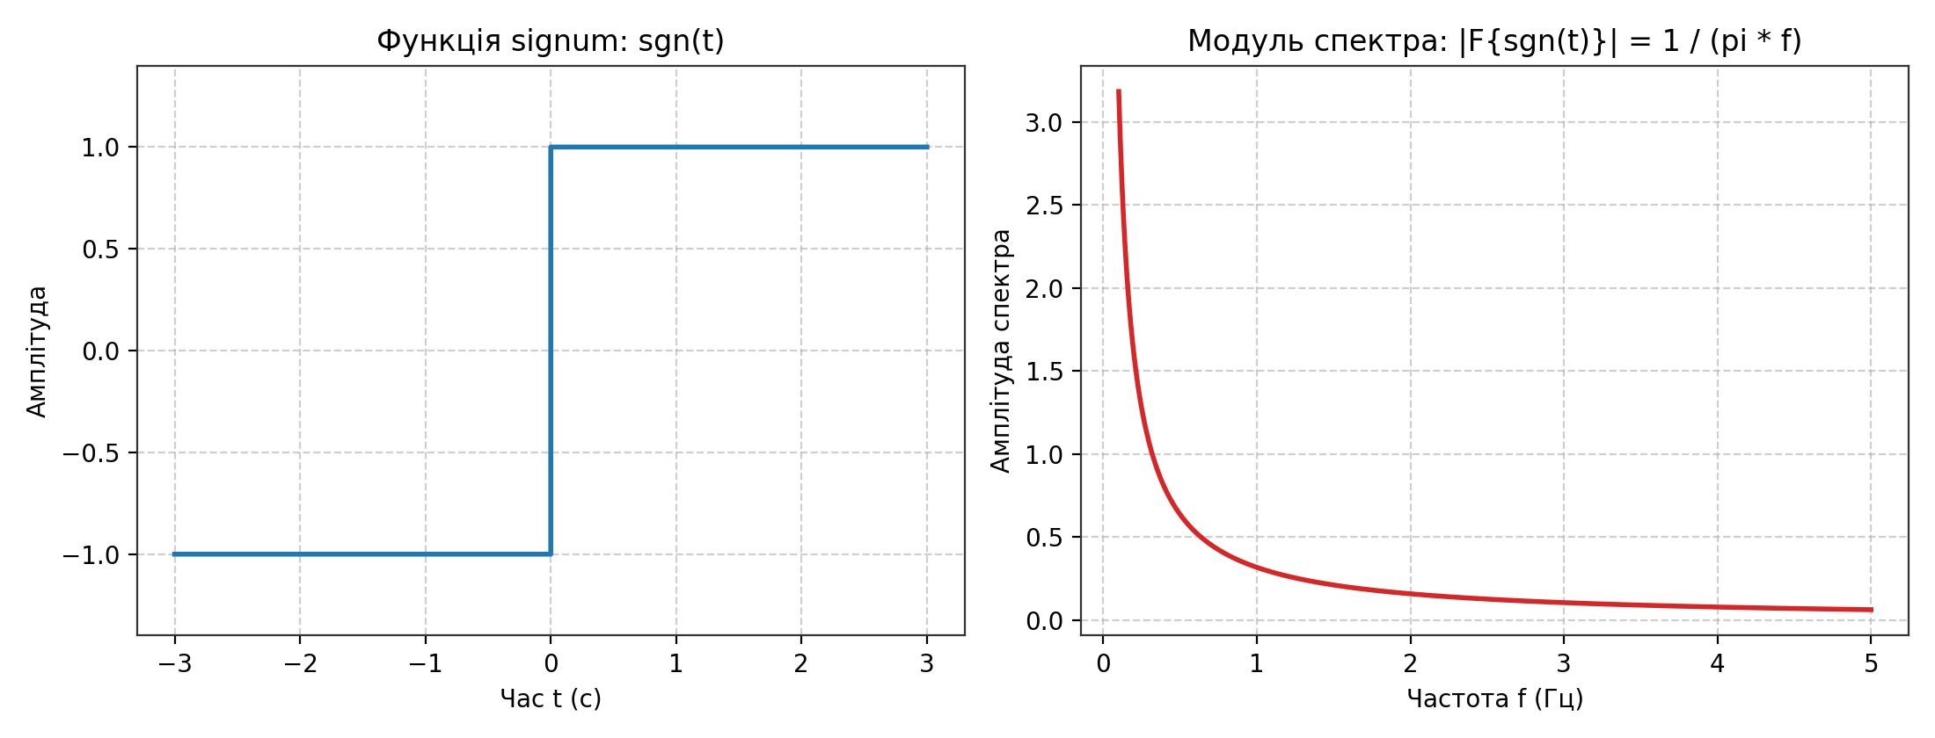
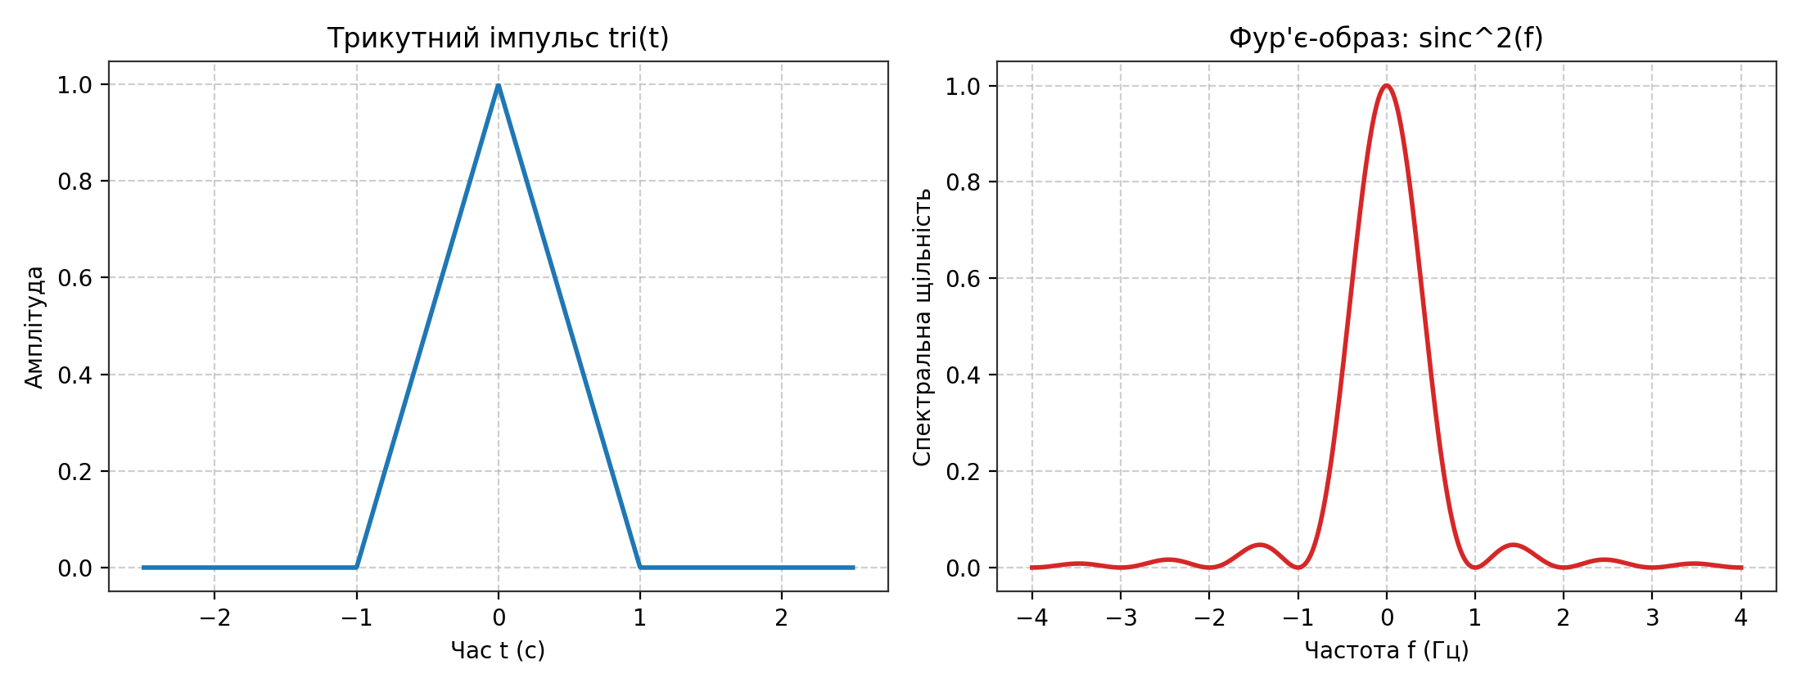
6. Моделювання функції відліків sinc(t) у часі та прямокутного частотного вікна:
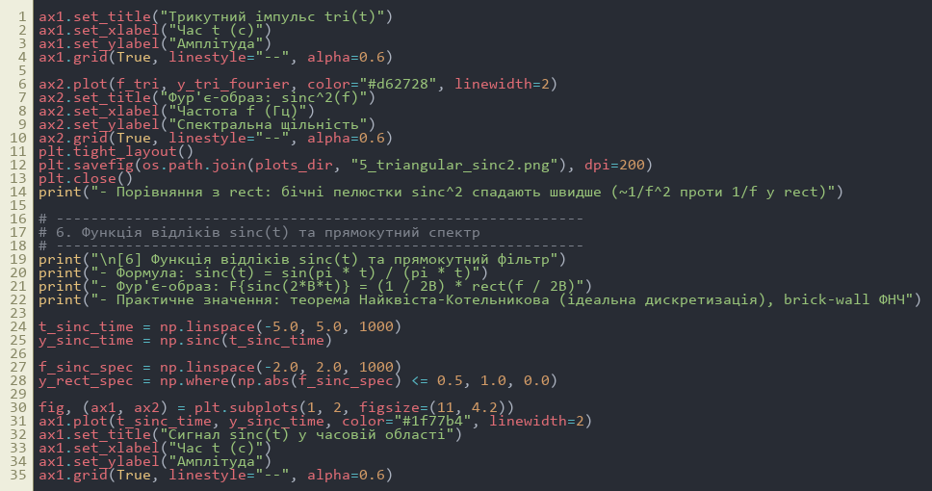
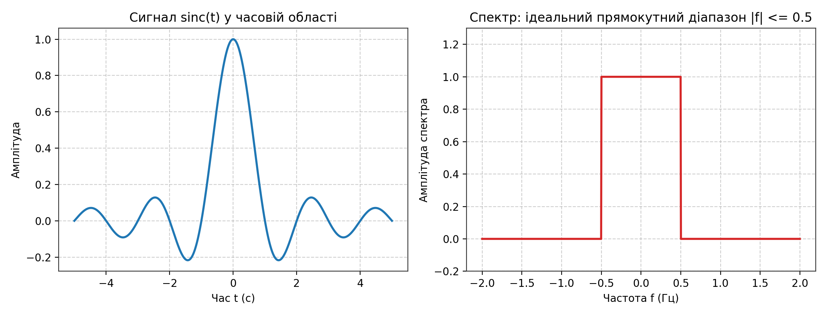
7. Зведений текстовий вивід розрахунку параметрів сигналів:
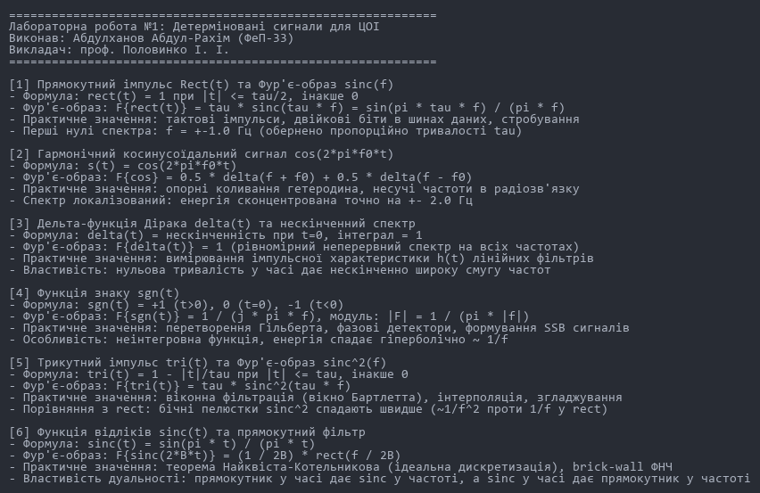
Висновок:
У ході лабораторної роботи вивчено основні детерміновані сигнали та їхні спектральні образи, що використовуються в цифрових інформаційних системах. На практиці підтверджено властивість дуальності перетворення Фур'є: часова локалізація сигналу призводить до розширення його спектральної смуги (дельта-імпульс має нескінченний білий спектр, а прямокутний імпульс скінченної тривалості породжує нескінченний sinc-спектр). Отримано навички математичного моделювання детермінованих сигналів у Python та досліджено їхні амплітудно-частотні характеристики, необхідні для проектування цифрових фільтрів і систем зв'язку.

